**Guide d'utilisateur**



Projet final 420-ZT2-GX

Techniques d’informatique Tests logiciels

Prof: Hansy Savant

5447826 - Paulo Fernandes Barbosa

5420633 - Cheikhna Wague

5438271 - Bruno de Santana

5439899 - Cheikh Thiam

5440854 - Mario Jose Camelo Gomes

**NE TOUCHEZ PAS CET INDICE.**

INDICE

INSTALLER DEUX SYSTÈMES D’EXPLOITATION LINUX SUR ORACLE VM. 3

PRÉREQUIS : 3

SERVEUR : 3

CLIENT : 20

COMMUNIQUER LES DEUX MACHINES (SERVEUR ET CLIENT) À L’AIDE DE DEUX ADAPTATEURS RÉSEAU. 23

CRÉER L’UTILISATEUR « PROJET ». 28

GÉNÉRER UNE CLÉ SSH SUR LE SERVEUR POUR L’UTILISATEUR DU PROJET. 29

COPIER LA CLÉ PUBLIQUE SUR LE CLIENT. 31

VALIDER QU`IL Y A BIEN COMMUNICATION ENTRE LE SERVEUR ET LE CLIENT EN TRANSMETTANT LE FICHIER /HOME/PROJET/TEST.TXT DU CLIENT AU SERVEUR. 32

LE SCRIPT. 34

PRÉREQUIS: 34

MENU SUIVANT SOUS LINUX. 36

LA SCRUCTURE DU SCRIPT. 40

LEXIQUE DES CODES. 40

MAIN.SH 40

CREATE_FILE.SH 44

VALIDE.SH 44

CKSUM.SH 45

SEND.SH 46

**ENREGISTREMENT DU CLIENT.**

1 - Cliquez sur le lien “Sign Up Here”.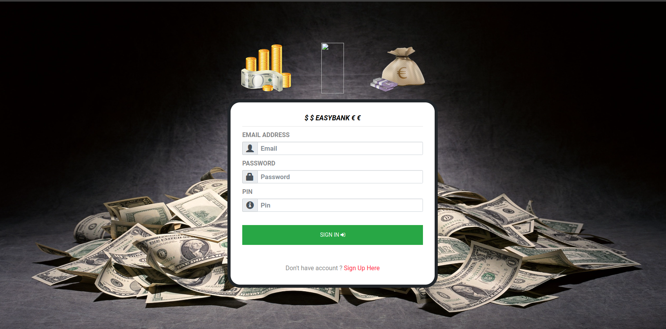

2 – Redirection à la page s’inscrire.

3 – Rempli les champs “EMAIL”, “PASSWORD”, “MOBILE NUMBER”.

4- Clicker sur le button: “NEXT STEP”.

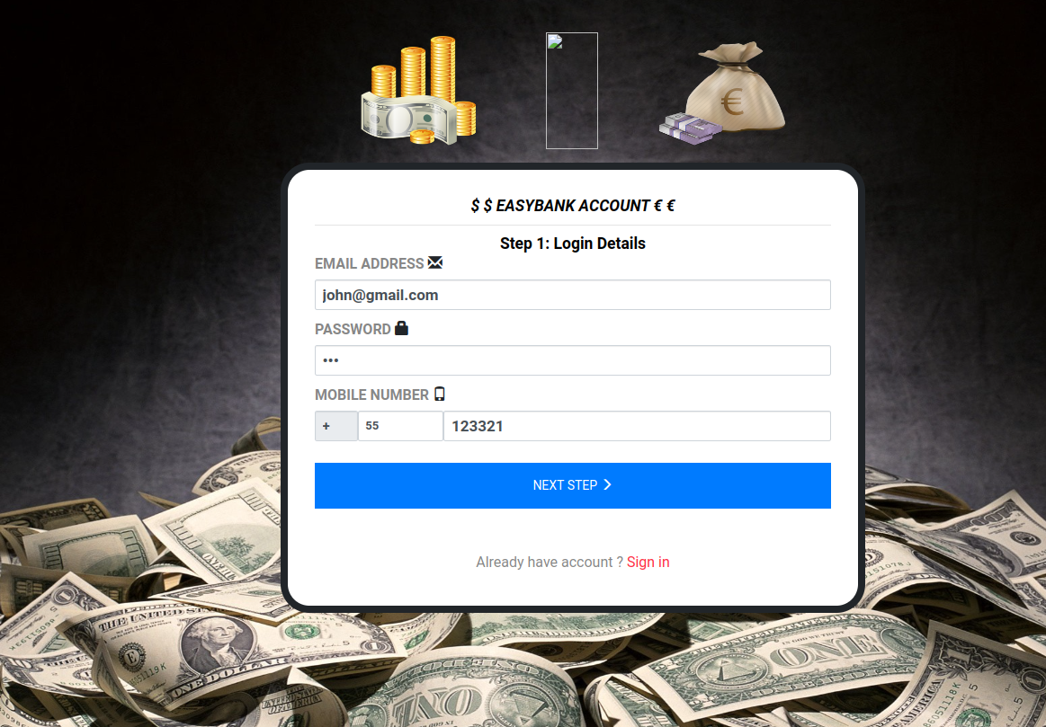

5 – Directioner sur la page “Step 2”.

6 – Remplir: “First & Last Name”, “Date of birth”, “Nationality”, “ID Document Number”,

“Residential Adress”, “Country You Pay Taxes”.

7 – Cliquez sur bouton: “Next Step”

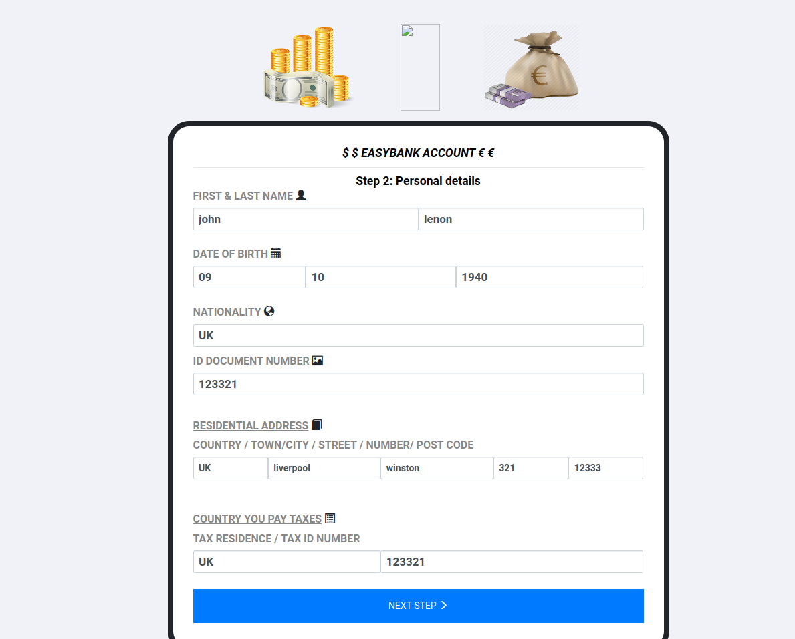

8 - Directioner sur la page “Step 3”.

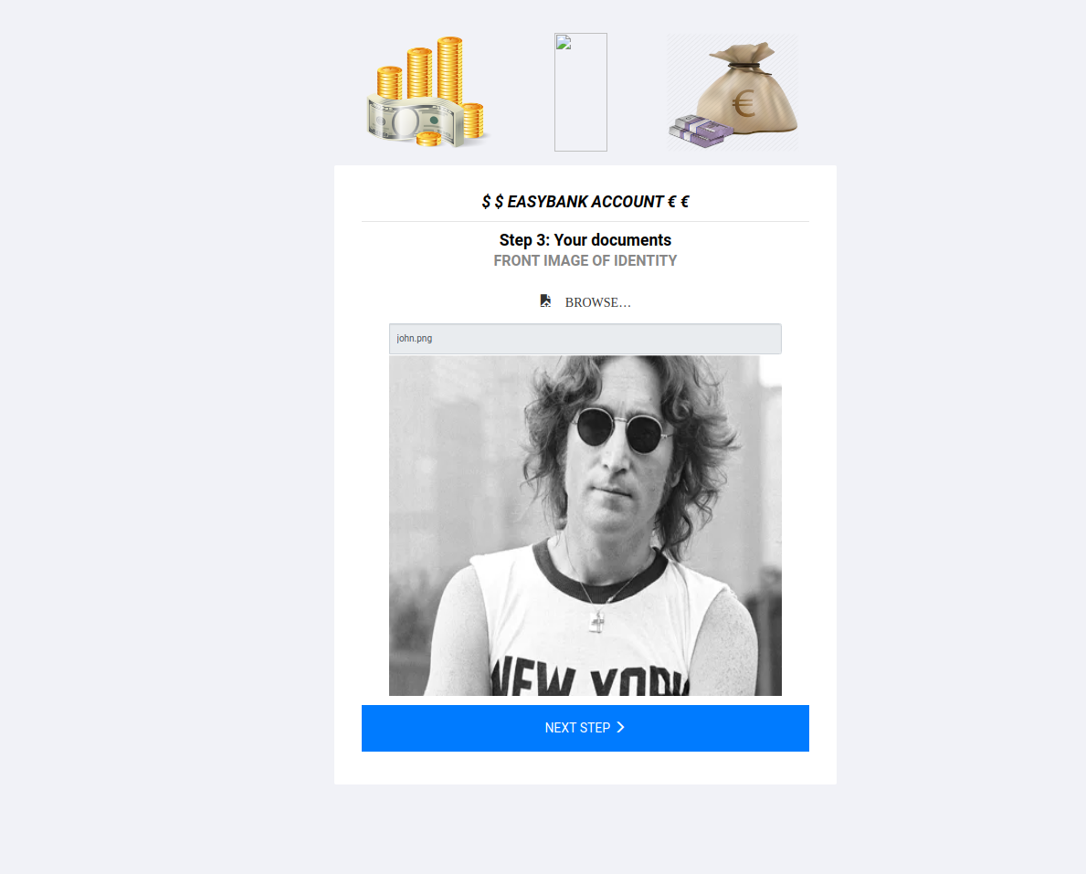

9 - Sélectionner le fichier de votre ordinateur pour la partie frontale de votre document.

10 – Clicker sur le button “Next Step”.

11 - Directioner sur la page “Step 4”.

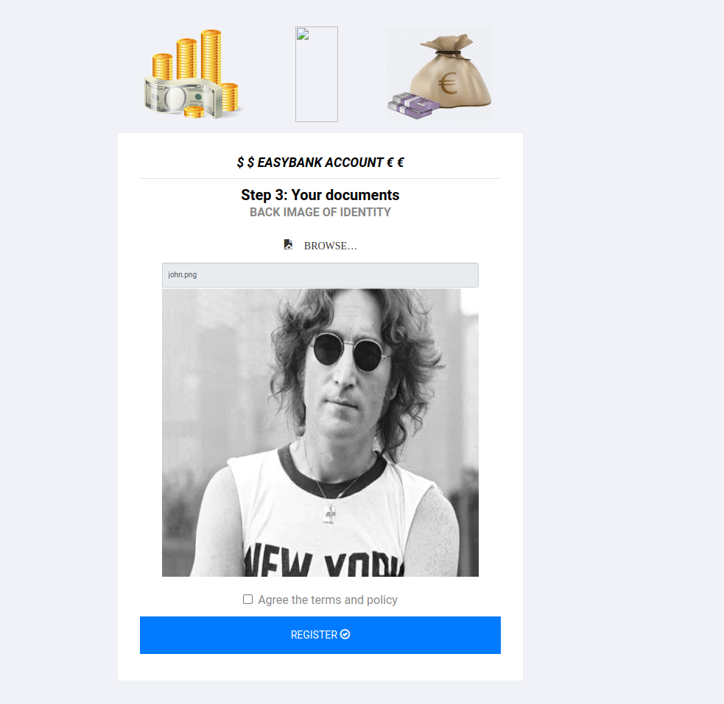

12 - Sélectionner le fichier de votre ordinateur pour la partie arrière de votre document.

13 – Cliquez sur la boite: “Agree the terms and policy”.

14 – Clicker sur le button “Next Step”.

15 - Lorsque l’utilisateur a été enregistré avec succès, un message affiche sur l'écran avec le "PIN”. Vous devrez garder cette information, qui est crée pour le système, afin de l'utiliser pour s'identifier.

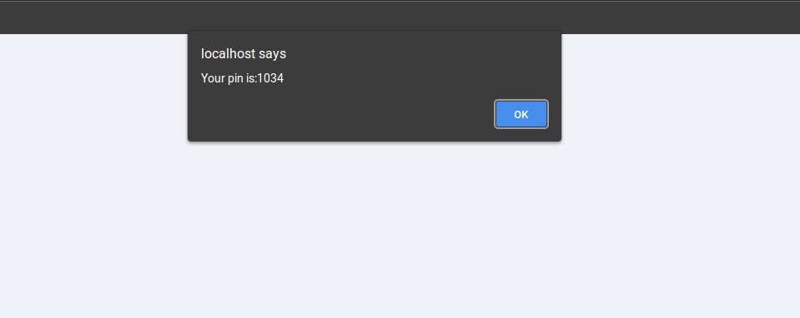

**LOGIN DU CLIENT.**

S'identifier avec des informations válides.

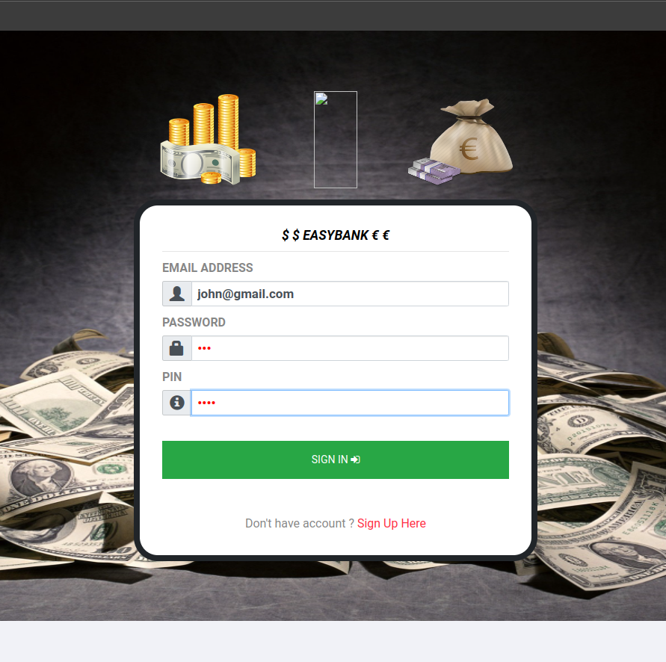

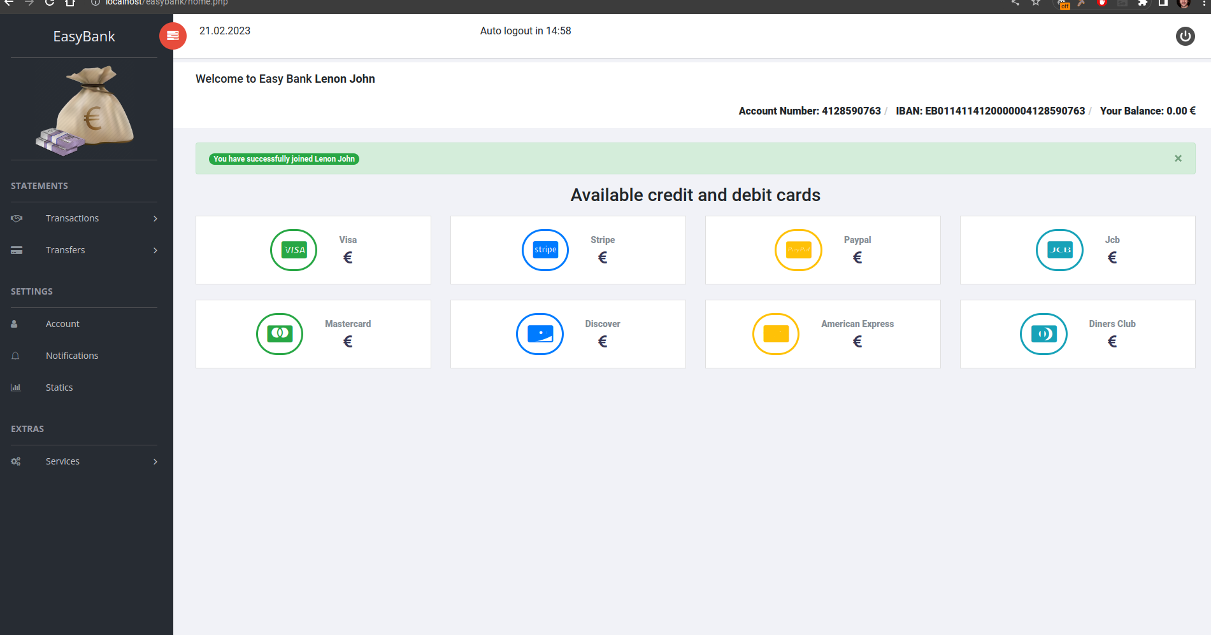

**TRANSFER "EASY BANK" ENTRE LES CLIENTES.**

Faire une transaction via **Transfers -> EasyBank**

1 - Sur le menu à gauche, cliquez sur l’option “Transfers”, il affiche deux autres options, “Easy Bank” et “Anyone Bank”.

2 – Clicker sur “Easy bank”.

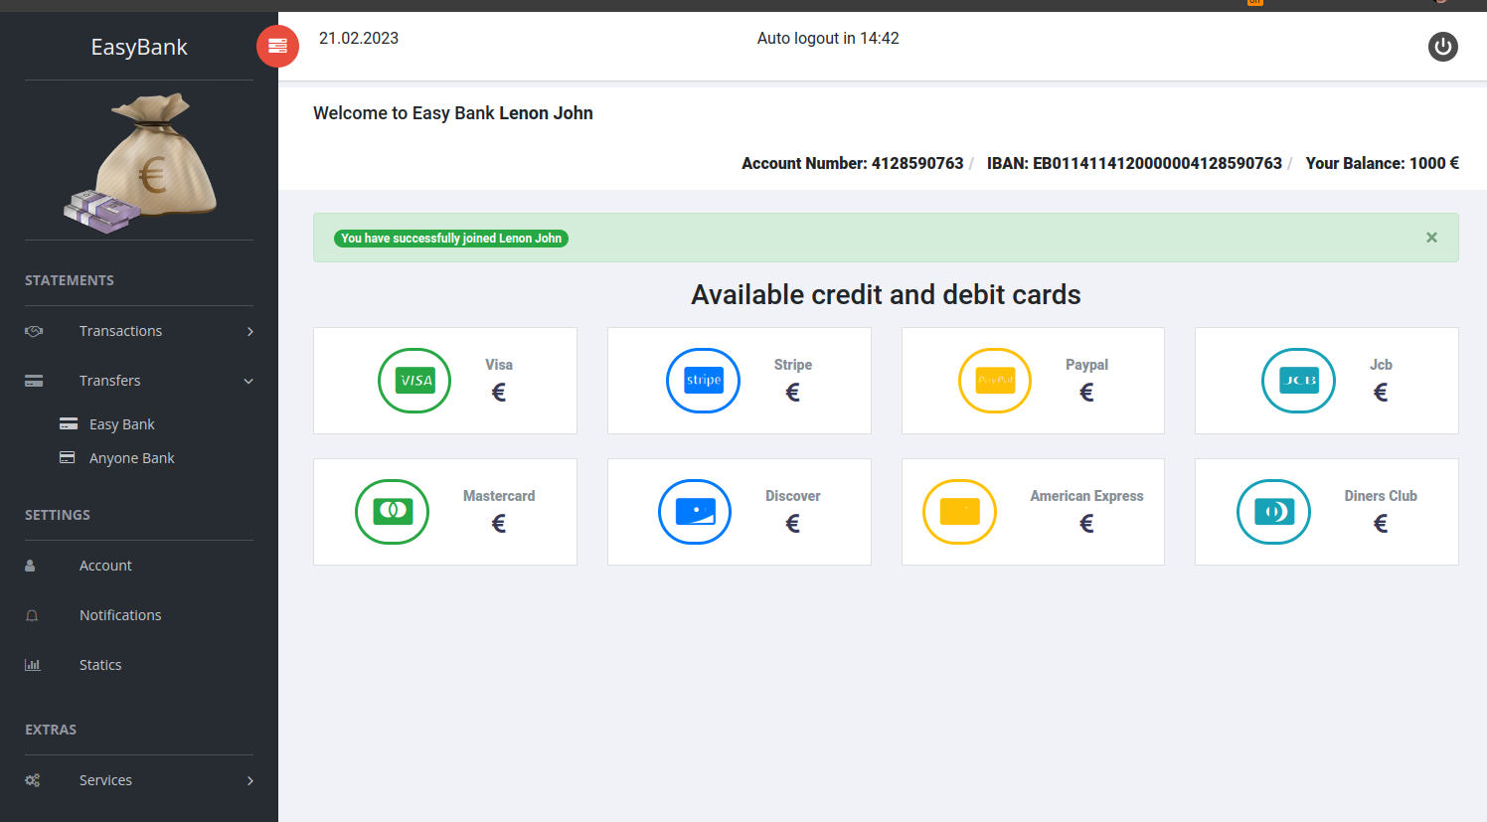

3 – L’application va afficher un CODE: “I_CODE”. Vous devrez guarder.

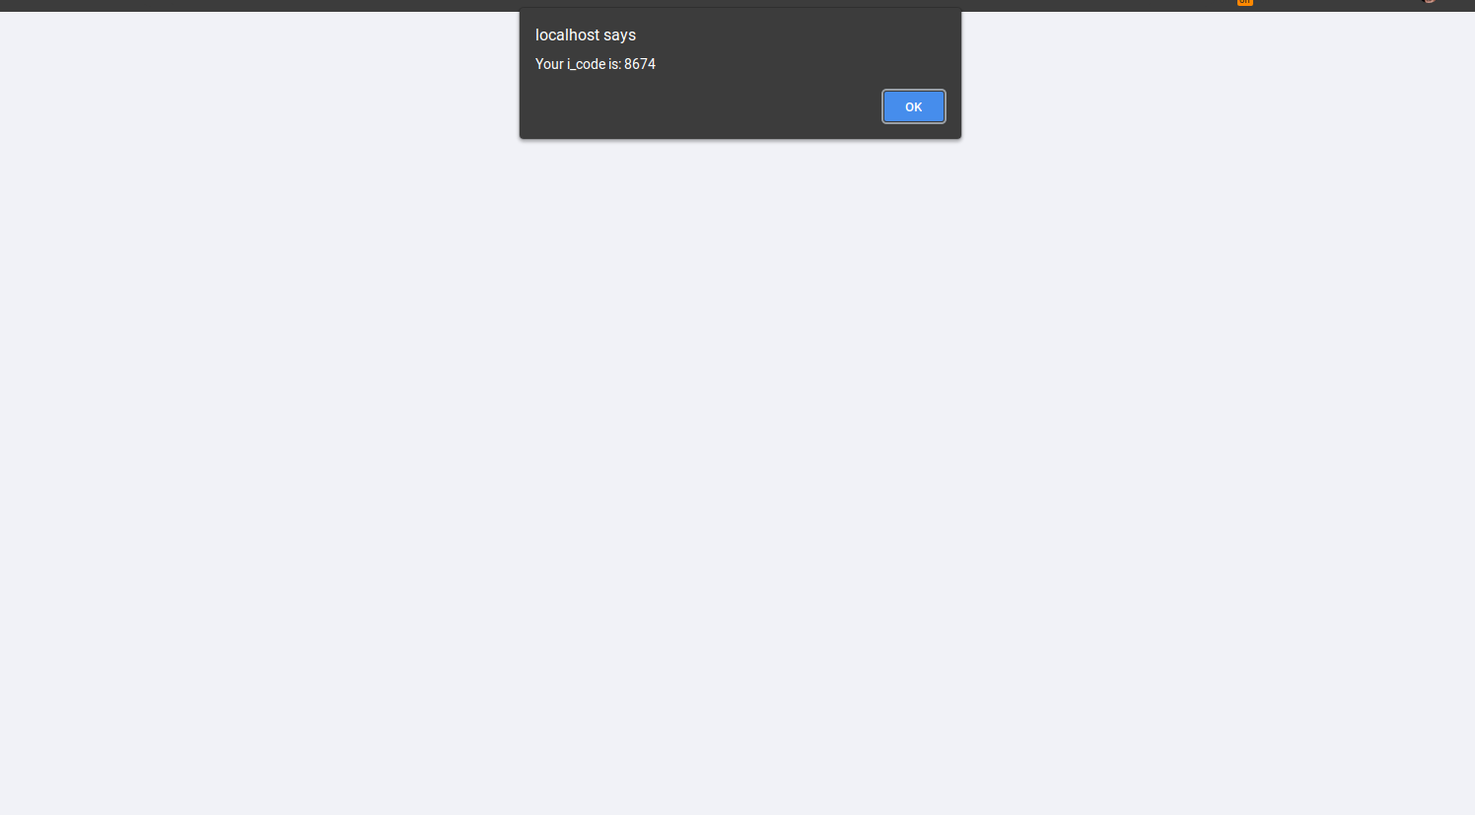

4 – Remplir les informations: “Recipient” “first and lastname”, “Acc Numb”, “Ammount”, “Transfer Reason” et “Transcode: ICODE”.

5 – Clicker le button: “TRANSFER”.

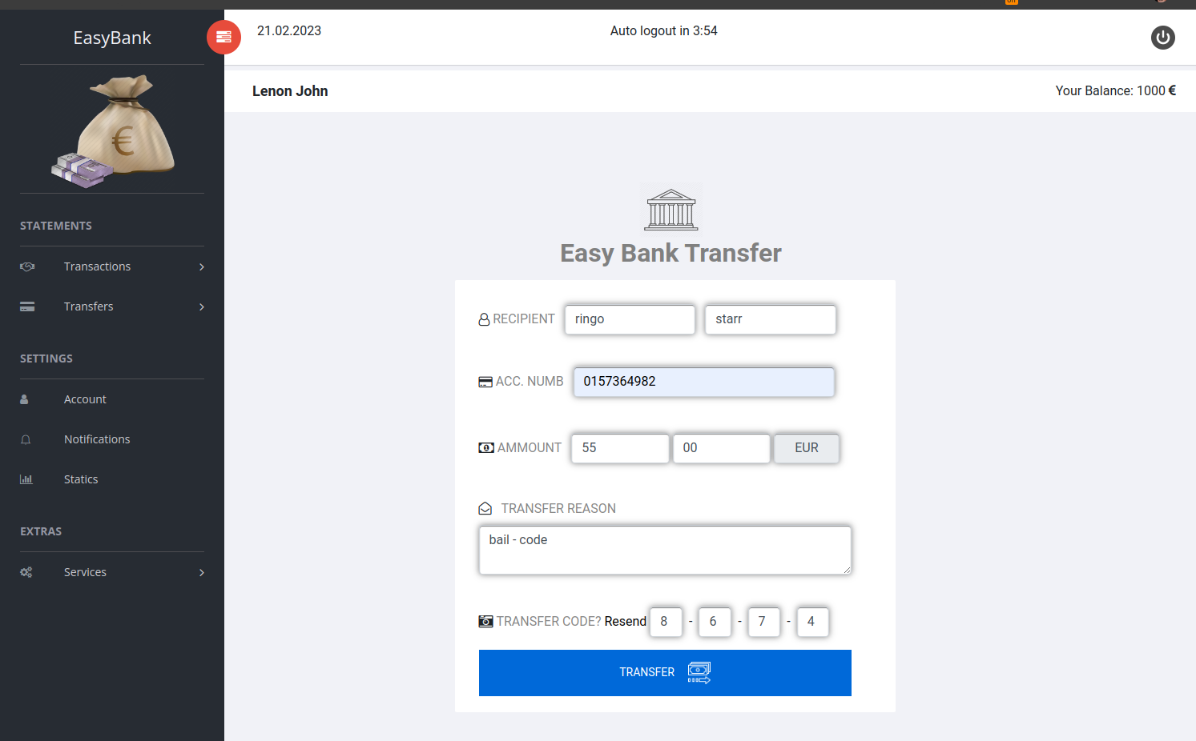

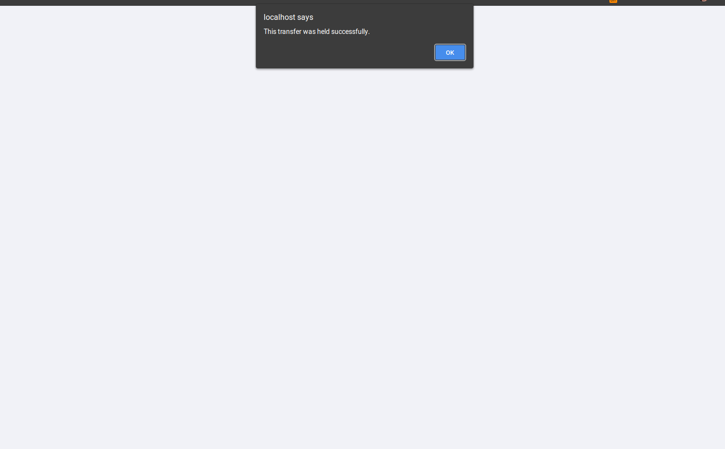

6 – Si toutes les informations sont correctes, un message de succès va être affiché.

7 - Cliquez sur le bouton “OK”, les informations seront effacées pour une nouvelle transaction.

